Министерство образования и науки РФ
ФГОУ СПО «Жердевский колледж сахарной промышленности»

«УТВЕРЖДАЮ»
Зам.директора по учебной работе
___________________ Зингер Н.В.
«_____» _______________ 201_ г.

ЭКЗАМЕНАЦИОННЫЕ БИЛЕТЫ
ПО ДИСЦИПЛИНЕ «Информатика»
ДЛЯ СТУДЕНТОВ 1 КУРСА
СПЕЦИАЛЬНОСТЕЙ
110809 «Механизация сельского хозяйства»
260105 «Технология сахаристых продуктов»
110701 «Коммерция» (по отраслям)
151031 «Монтаж и техническая эксплуатация промышленного оборудования» (по отраслям)

Рассмотрено на заседании
цикловой комиссии
математических и общих
естественнонаучных дисциплин
Протокол №_______ от ______201__г.

Председатель _______________ Овчинникова Т.А.

Преподаватель ______________Крючкова Н.В..

2011
Жердевский колледж Утверждаю:
сахарной Зам.директора по учебной работе
промышленности ______________________________

Экзаменационный билет № 1
1. Подходы к понятию информации и измерению информации.

2. Практическое задание. Разработка алгоритма построения рисунка.

Постройте в графическом редакторе Paint предложенное изображение. Опишите алгоритм построения.

Председатель Преподаватель___________
цикловой комиссии ______________
201__ г. 201__г.

Жердевский колледж Утверждаю:
сахарной Зам.директора по учебной работе
промышленности ______________________________

Экзаменационный билет № 2
- Информационные объекты различных видов.

- Практическое задание. Создание, преобразование, сохранение, распечатка рисунка в среде растрового графического редактора.

Выполнить в растровом графическом редакторе Paint, сохранить его в формате JPEG следующий рисунок:

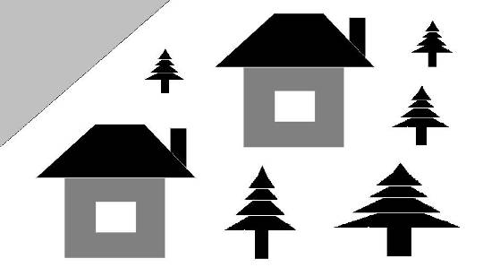

Председатель Преподаватель___________
цикловой комиссии ______________
201__ г. 201__г.

Жердевский колледж Утверждаю:
сахарной Зам.директора по учебной работе
промышленности ______________________________

Экзаменационный билет № 3
- Основные информационные процессы и их реализация с помощью компьютеров
- Практическое задание на табулирование функции в среде программирования QBasic.

Дана функция y=x² – 2 | x | - 3.

Требуется вычислить значения функции на отрезке [-3,5; 3,5] c шагом 0,25

Председатель Преподаватель___________
цикловой комиссии ______________
201__ г. 201__г.

Жердевский колледж Утверждаю:
сахарной Зам.директора по учебной работе
промышленности ______________________________

Экзаменационный билет № 4
- Поиск информации с использованием компьютера

- Практическое задание с использованием функций минимума, максимума, суммы и др. в среде электронных таблиц.

В таблицу собраны данные о крупнейших озерах мира:

Название озера | Площадь (тыс. кв. км) | Глубина (м) | Высота над уровнем моря
Байкал | 31.5 | 1520 | 456
Танганьика | 34 | 1470 | 773
Виктория | 68 | 80 | 1134
Гурон | 59.6 | 288 | 177
Аральское море | 51.1 | 61 | 53
Мичиган | 58 | 281 | 177

Найти глубину самого мелкого озера, площадь самого обширного озера и среднюю высоту озер над уровнем моря.

Председатель Преподаватель___________
цикловой комиссии ______________
201__ г. 201__г.

Жердевский колледж Утверждаю:
сахарной Зам.директора по учебной работе
промышленности ______________________________

Экзаменационный билет № 5

- Программные поисковые сервисы

- Практическое задание с использованием функций минимума, максимума, суммы и др. в среде электронных таблиц.

Дана таблица «Антропометрические данные учащихся 11 А класса». Необходимо рассчитать средний рост и вес учащихся класса, вычислить самого высокого и самого низкого ученика.
Исходная таблица имеет вид:
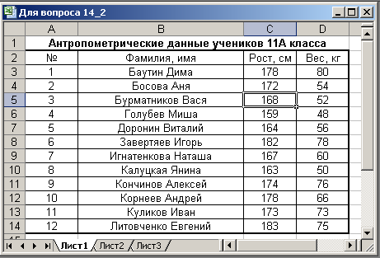

Председатель Преподаватель___________
цикловой комиссии ______________
201__ г. 201__г.

Жердевский колледж Утверждаю:
сахарной Зам.директора по учебной работе
промышленности ______________________________

Экзаменационный билет № 6

- Использование ключевых слов, фраз для поиска.

- Практическое задание. Формирование запроса на поиск данных в среде системы управления базами данных.
База данных «Медиатека» содержит следующие поля:
Поле | Тип данных
№ | Счетчик
Фирма-разработчик | Текстовый
Предмет | Текстовый
Класс | Числовой
Жанр | Текстовый
Название диска | Текстовый
Пример заполнения базы данных «Медиатека»:
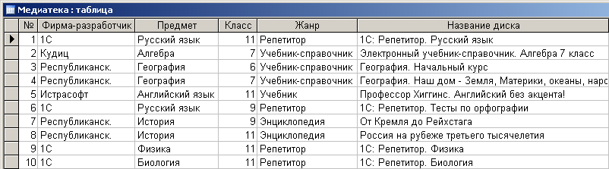
Создайте запросы:
- Найти все диски, предназначенные для учеников 9 класса.
- Найти все диски, разработанные фирмой 1С.

Председатель Преподаватель___________
цикловой комиссии ______________
201__ г. 201__г.

Жердевский колледж Утверждаю:
сахарной Зам.директора по учебной работе
промышленности ______________________________

Экзаменационный билет № 7

- Комбинации условия поиска

- Практическое задание. Вычисление арифметического выражения с данными, представленными в десятичной, двоичной, восьмеричной и шестнадцатеричной системах счисления.

Вычислить значение выражения Ответ представить в двоичной, восьмеричной, десятичной и шестнадцатеричной системах счисления.

Данное задание выполнить с помощью калькулятора Windows.

Председатель Преподаватель___________
цикловой комиссии ______________
201__ г. 201__г.
____________________________________________________________
Жердевский колледж Утверждаю:
сахарной Зам.директора по учебной работе
промышленности ______________________________

Экзаменационный билет № 8
- Передача информации между компьютерами

- Практическое задание. Работа с папками и файлами (переименование, копирование, удаление, поиск) в среде операционной системы.

Требуется создать на диске С систему папок и файлов со следующей структурой:
С:
INFORM
TEORET
PRACT

vopr11k2.txt
vopr21_2.txt
vopr21_1.txt

Председатель Преподаватель___________
цикловой комиссии ______________
201__ г. 201__г.

Жердевский колледж Утверждаю:
сахарной Зам.директора по учебной работе
промышленности ______________________________

Экзаменационный билет № 9

- Модем.

- Практическое задание. Создание, редактирование, форматирование, сохранение и распечатка таблицы в среде текстового редактора.

В текстовом процессоре Word создайте следующую таблицу:

№ п.п. | Наименование | Характеристики |  | Количество  (шт.)
 |  | Тактовая частота (МГц) | ОЗУ (Мбайт)
1. | Pentium IV | 1600 | 128 | 2
2. | Pentium IV | 2000 | 256 | 1
3. | Pentium III | 800 | 64 | 10
4. | Pentium III | 800 | 128 | 4
Итого: |  |  |  | 17

Председатель Преподаватель___________
цикловой комиссии ______________
201__ г. 201__г.

Жердевский колледж Утверждаю:
сахарной Зам.директора по учебной работе
промышленности ______________________________

Экзаменационный билет № 10
- Основные характеристики компьютера

- Практическое задание с использованием функций минимума, максимума, суммы и др. в среде электронных таблиц.
Для проведения эксперимента выбраны 10 районов Московской области. Известны засеваемые площади и средняя урожайность по району.
Создать таблицу по образцу:
Название района | Площадь посева (га) | Средняя урожайность (т/га)
Дмитровский | 93 | 12
Домодедовский | 65 | 17
Клинский | 98 | 15
Лыткаринский | 64 | 17
Люберецкий | 102 | 17
Марьинский | 155 | 14
Мытищинский | 207 | 16
Орловский | 307 | 19
Реутовский | 134 | 21
Семеновский | 45 | 14
1. Определить среднюю урожайность по всем районам.
2. Определить район с самой большой и самой маленькой площадью посева.

Председатель Преподаватель___________
цикловой комиссии ______________
201__ г. 201__г.

Жердевский колледж Утверждаю:
сахарной Зам.директора по учебной работе
промышленности ______________________________

Экзаменационный билет № 11

- Внешние устройства, подключаемые к компьютеру.

2. Практическое задание. Создание, редактирование, форматирование, сохранение текстового документа в среде текстового редактора.
1) Создайте в текстовом редакторе Word документ, приведенный ниже, задав следующие параметры:
a) параметры страницы: все поля по 1,5 см, размер бумаги A4, ориентация книжная;
б) абзацный отступ 0 см;
в) для заголовка: по центру, Arial, 14, полужирный;
для первого абзаца: по левому краю, Arial, 12, полужирный;
для второго абзаца: по правому краю, Times New Roman, 12, курсив;
для третьего абзаца: по ширине, Comic Sans, 13, подчеркнутый;
для четвертого абзаца: по центру, Times New Roman, 12, полужирный, курсив.
2) Сохраните данный текстовый документ под именем vopr11_2.doc
Принтеры
Для вывода документа на бумагу к компьютеру подключается печатающее устройство – принтер. Существуют различные типы принтеров.
Матричный принтер печатает с помощью металлических иголок, которые прижимают к бумаге красящую ленту.
Струйный принтер наносит буквы на бумагу, распыляя над ней капли жидких чернил. С его помощью создаются не только черно-белые, но и цветные изображения.
В лазерном принтере для печати символов используется лазерный луч. Это позволяет получать типографское качество печати.

Председатель Преподаватель___________
цикловой комиссии ______________
201__ г. 201__г.

Жердевский колледж Утверждаю:
сахарной Зам.директора по учебной работе
промышленности ______________________________

Экзаменационный билет № 12

- Виды программного обеспечения компьютеров.

- Практическое задание. Работа с папками и файлами (переименование, копирование, удаление, поиск) в среде операционной системы.

Требуется создать на диске С систему папок и файлов со следующей структурой:

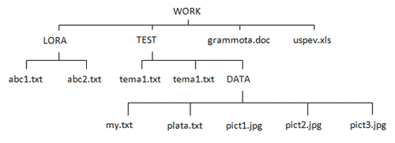

Председатель Преподаватель___________
цикловой комиссии ______________
201__ г. 201__г.

Жердевский колледж Утверждаю:
сахарной Зам.директора по учебной работе
промышленности ______________________________

Экзаменационный билет № 13

- Организация работы пользователей в локальных компьютерных сетях.

- Практическое задание. Создание, редактирование, форматирование, сохранение текстового документа в среде текстового редактора.

1) Создайте в текстовом редакторе Word документ, приведенный ниже, задав следующие параметры:
a) параметры страницы: все поля по 1,5 см, размер бумаги A4, ориентация книжная;
б) абзацный отступ 0 см;
в) для заголовка: по центру, Verdana, 15, полужирный;
для первого абзаца: по левому краю, Arial, 12, полужирный;
для второго абзаца: по центру, Times New Roman, 14, курсив;
для третьего абзаца: по ширине, Comic Sans, 13, полужирный, курсив.
2) Сохраните данный текстовый документ под именем vopr13_2.doc
Сканер
Сканер - это электронно-механическое устройство, предназначенное для перевода графической информации различного характера в компьютерный (цифровой) вид для последующего ее редактирования или для вывода ее на печать.
Одна из самых важных характеристик любого сканера - его разрешение. Чем оно больше, тем более мелкие детали изображения вы сможете отсканировать с приемлемым качеством.
По типу исполнения сканеры делятся на ручные, которые оператор подносит к считываемому штрихкоду, и стационарные, которые закреплены на одном месте, и в этом случае уже к ним надо подносить промаркированный штрихкодом объект.

Председатель Преподаватель___________
цикловой комиссии ______________
201__ г. 201__г.

Жердевский колледж Утверждаю:
сахарной Зам.директора по учебной работе
промышленности ______________________________

Экзаменационный билет № 14

- Программное и аппаратное обеспечение компьютерных сетей.

2. Практическое задание. Формирование запроса на поиск данных в среде системы управления базами данных.
1). Создать структуру таблицы базы данных «Студенты», содержащую следующие поля: фамилия, имя, группа, адрес, год рождения, рост.
2). В режиме таблицы ввести в базу данных 10 записей о студентах вашей группы (значения полей можно задавать произвольно).
3). Вывести на экран поля «фамилия», «имя», «группа» для студентов, рост которых выше 175 см (использовать запрос), отсортировав их в алфавитном порядке фамилий.

Председатель Преподаватель___________
цикловой комиссии ______________
201__ г. 201__г.

Жердевский колледж Утверждаю:
сахарной Зам.директора по учебной работе
промышленности ______________________________

Экзаменационный билет № 15

- Понятие об информационных системах.

- Практическое задание на разработку линейного алгоритма в среде программирования QBasic.

В среде программирования Quick Basic составить программу для вычисления первой космической скорости по формуле ,

где v – скорость спутника,
g – ускорение силы тяжести,
R – радиус орбиты.

Проверить работу программы для любой комбинации чисел.

Председатель Преподаватель___________
цикловой комиссии ______________
201__ г. 201__г.

_________________________________________________________________
Жердевский колледж Утверждаю:
сахарной Зам.директора по учебной работе
промышленности ______________________________

Экзаменационный билет № 16
- Возможности настольных издательских систем.

- Практическое задание на разработку разветвляющегося алгоритма в среде программирования QBasic.
В среде программирования Quick Basic составить программу для вычисления
при а=16,8; c = 0,51; z=1; f=3,26

Председатель Преподаватель___________
цикловой комиссии ______________
201__ г. 201__г.

Жердевский колледж Утверждаю:
сахарной Зам.директора по учебной работе
промышленности ______________________________

Экзаменационный билет № 17

- Электронная таблица: среда и принципы работы.

2. Практическое задание. Создание, редактирование, форматирование, сохранение текстового документа в среде текстового редактора.
1) Создайте в текстовом редакторе Word документ, приведенный ниже, задав следующие параметры:
a) параметры страницы: все поля по 2,0 см, размер бумаги A4, ориентация книжная;
б) для заголовка: использовать вставку WordArt;
для первого абзаца: по ширине, Comic Sans, 14, полужирный, курсив;
для второго абзаца: использовать нумерацию, Times New Roman, 14, обычный, выделяя при этом названия компьютеров жирным.
2) Сохраните данный текстовый документ под именем vopr17_2.doc

Компьютеры бывают: настольные, ноутбуки (в том числе, нетбуки), планшетные компьютеры, карманные компьютеры, игровые приставки.
- Настольные компьютеры состоят они из монитора и системного блока.
- Ноутбук (или портативный компьютер) — плоский переносной компьютер.
- Планшетные компьютеры (Tablet PC). Компьютер представляет собой плоский экран, на котором расположены кнопки для работы с ним.
- Карманные компьютеры (КПК/PDA). Мини-«машины», на которых можно делать все то же, что и на обычных.
- Игровые приставки устроены так же, как и компьютеры (процессор, оперативная память и т.д.). Вместо монитора подключаются к телевизору.

Председатель Преподаватель___________
цикловой комиссии ______________
201__ г. 201__г.

Жердевский колледж Утверждаю:
сахарной Зам.директора по учебной работе
промышленности ______________________________

Экзаменационный билет № 18
- Математическая обработка числовых данных.
- Практическое задание с использованием мастера диаграмм в среде электронных таблиц.
Создайте таблицу пор образцу:
Город | Широта | Температура
Воронеж | 51,5 | 16
Краснодар | 45 | 24
Липецк | 52,6 | 12
Новороссийск | 44,8 | 25
Ростов на Дону | 47,3 | 19
Рязань | 54.5 | 11
Северодвинск | 64,8 | 5
Череповец | 59,4 | 7
Ярославль | 57,7 | 10
Необходимо построить график зависимости дневной температуры за последнюю неделю марта в различных городах европейской части России.
Председатель Преподаватель___________
цикловой комиссии ______________
201__ г. 201__г.

_________________________________________________________________________________

Жердевский колледж Утверждаю:
сахарной Зам.директора по учебной работе
промышленности ______________________________

Экзаменационный билет № 19
- Представление об организации баз данных.

- Практическое задание на табулирование функции в среде программирования QBasic.
На отрезке [2; 3] с шагом 0,1 протабулируйте функцию
Председатель Преподаватель___________
цикловой комиссии ______________
201__ г. 201__г.

Жердевский колледж Утверждаю:
сахарной Зам.директора по учебной работе
промышленности ______________________________

Экзаменационный билет № 20

- Электронная почта.

- Практическое задание. Формирование запроса на поиск данных в среде системы управления базами данных.

Создайте и заполните базы данных «Медиатека» по образцу:

Создайте запросы:
- Какие диски предназначены для изучения русского языка?
- Какими энциклопедиями можно воспользоваться для подготовки реферата по истории?

Председатель Преподаватель___________
цикловой комиссии ______________
201__ г. 201__г.

Жердевский колледж Утверждаю:
сахарной Зам.директора по учебной работе
промышленности ______________________________

Экзаменационный билет № 21
- Система управления базами данных.

- Практическое задание. Создание и редактирование формул в среде текстового редактора.

Используя возможности редактора формул, наберите следующие выражения:

1)

2)

Председатель Преподаватель___________
цикловой комиссии ______________
201__ г. 201__г.

__________________________________________________________________
Жердевский колледж Утверждаю:
сахарной Зам.директора по учебной работе
промышленности ______________________________

Экзаменационный билет № 22
- Интернет – телефония.

Практическое задание на разработку линейного алгоритма в среде программирования QBasic.

В среде программирования Quick Basic составить программу для вычисления гипотенузы прямоугольного треугольника по формуле , где с - гипотенуза, a и b - катеты треугольника.

Проверить работу программы для удобных комбинаций чисел

Председатель Преподаватель___________
цикловой комиссии ______________
201__ г. 201__г.
Жердевский колледж Утверждаю:
сахарной Зам.директора по учебной работе
промышленности ______________________________

Экзаменационный билет № 23

- Структура данных и системы запросов на примере баз данных различного назначения.

- Практическое задание. Создание и редактирование рисунка в среде текстового редактора.
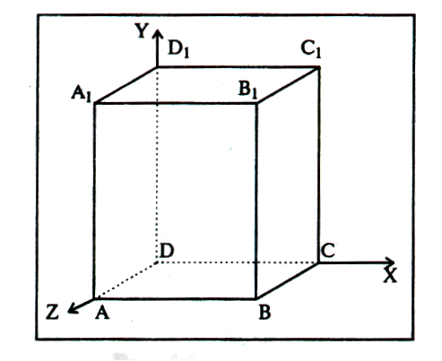

Председатель Преподаватель___________
цикловой комиссии ______________
201__ г. 201__г.

Жердевский колледж Утверждаю:
сахарной Зам.директора по учебной работе
промышленности ______________________________

Экзаменационный билет № 24

- Создание электронного документа с помощью технологии мультимедиа.

- Практическое задание. Создание и редактирование формул в среде текстового редактора.

Используя возможности редактора формул, наберите следующие выражения:

Председатель Преподаватель___________
цикловой комиссии ______________
201__ г. 201__г.

Жердевский колледж Утверждаю:
сахарной Зам.директора по учебной работе
промышленности ______________________________

Экзаменационный билет № 25

- Формирование адресной книги.

- Практическое задание. Формирование запроса на поиск данных в среде системы управления базами данных.

Создайте и заполните БД по образцу:
Номер | Фамилия | Имя | Пол | Дата рождения | Рост | Вес
1 | Иванов | Павел | м | 15.05.1993 | 158 | 56
2 | Семенов | Валентин | м | 03.01.1993 | 161 | 47
3 | Друнина | Екатерина | ж | 12.09.1993 | 165 | 57
4 | Бабанов | Иван | м | 25.12.1993 | 163 | 60
5 | Павлова | Евдокия | ж | 14.01.1994 | 173 | 67
6 | Смоквин | Валентин | м | 25.08.1994 | 166 | 59
7 | Пименов | Владимир | м | 17.10.1993 | 171 | 70
8 | Неверова | Ольга | ж | 12.03.1994 | 168 | 58
9 | Нужин | Алексей | м | 26.12.1993 | 171 | 64
10 | Полнухина | Елизавета | ж | 22.11.1993 | 162 | 65

Задание:

- Сформировать запрос, который бы выводил всех «Валентин»
- Сформировать запрос, который бы выводил всех женщин.

Председатель Преподаватель___________
цикловой комиссии ______________
201__ г. 201__г.

